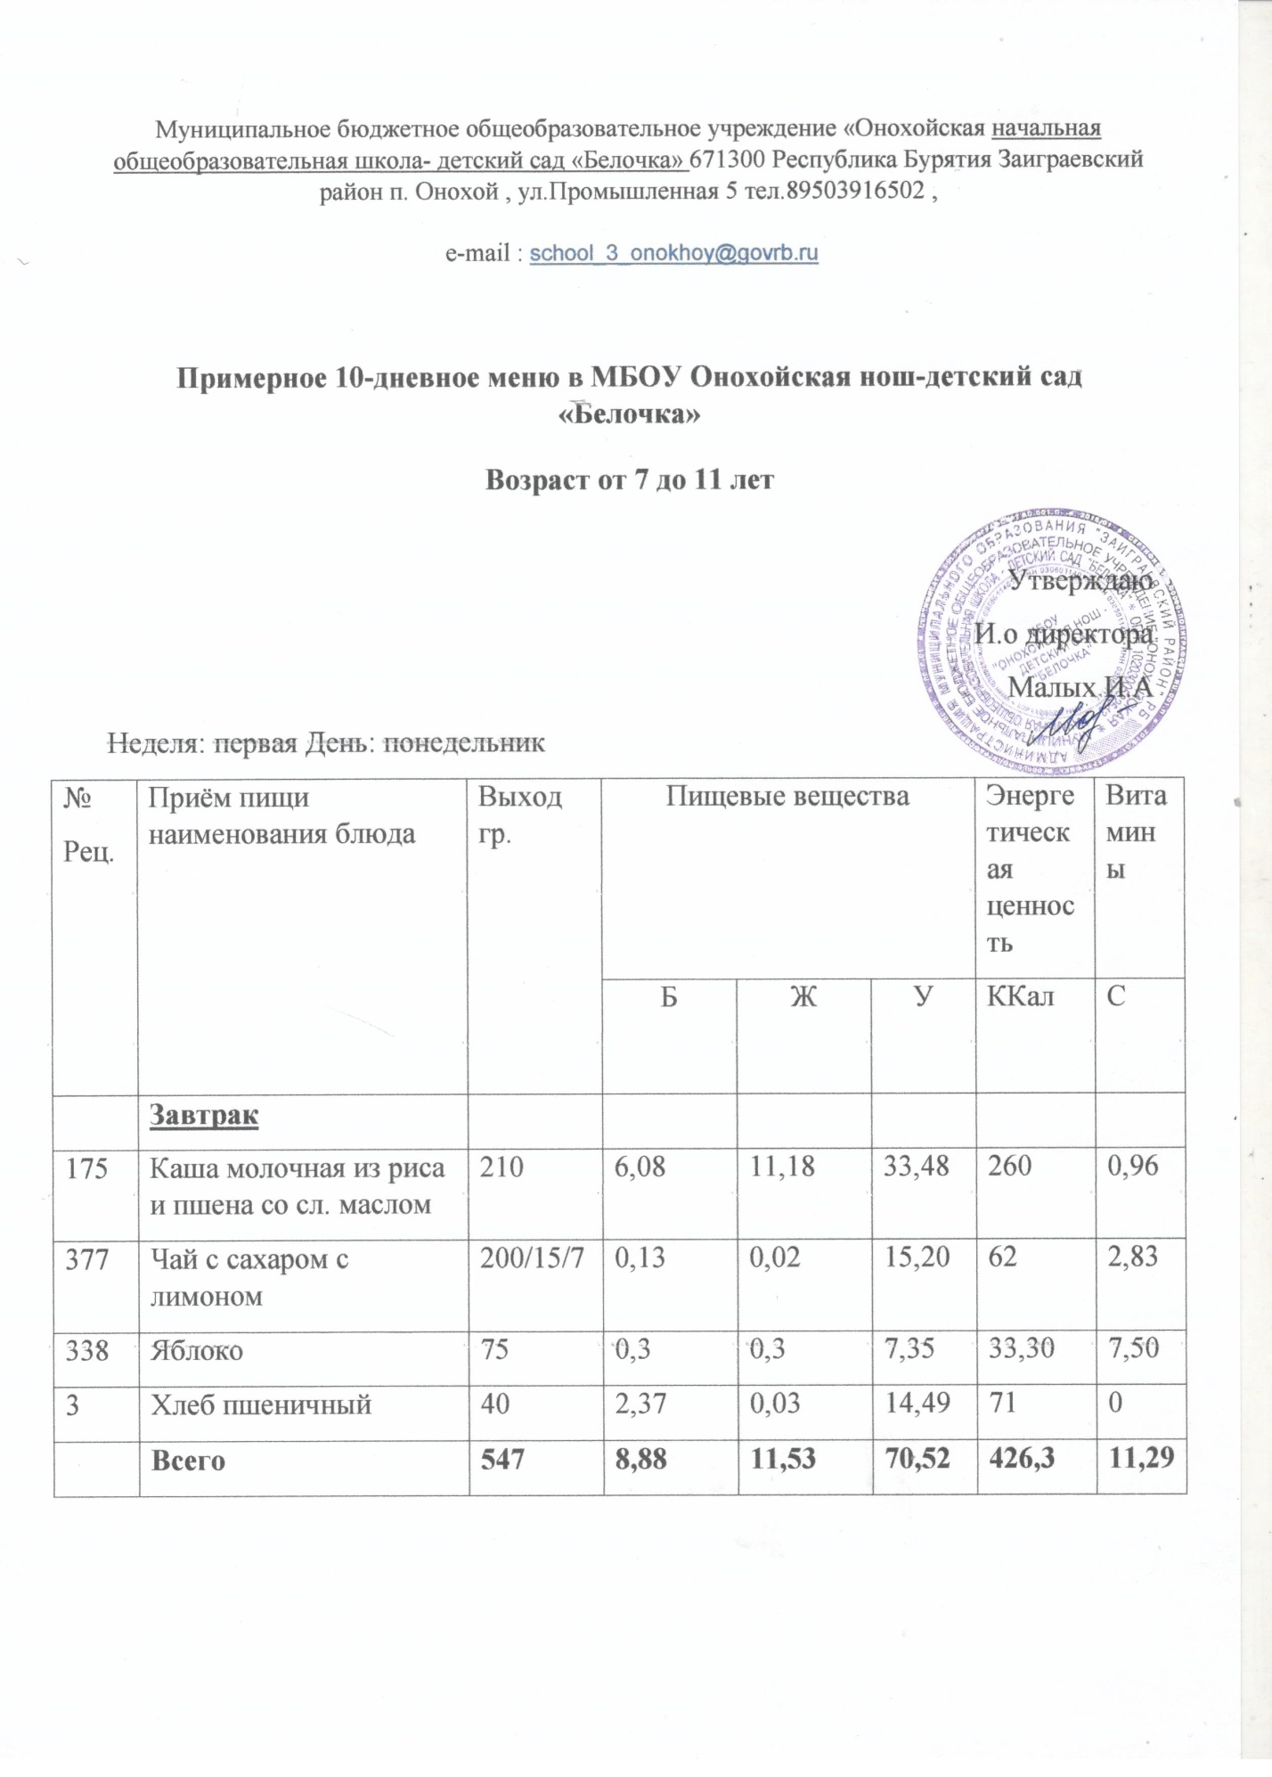

Неделя: первая
День: вторник

№  Рец. | Приём пищи наименования блюда | Выход гр. | Пищевые вещества |  |  | Энергетическая ценность | Витамины
№  Рец. | Приём пищи наименования блюда | Выход гр. | Б | Ж | У | ККал | С
 | Завтрак
309 | Макаронные изделия отварные | 100 | 3,77 | 0,45 | 21,3 | 104,2 | 0
п/ф | Котлеты мясные с соусом | 100/30 | 12,0 | 17,0 | 9,1 | 201 | 0
993 | Сок томатный | 200 | 2,0 | 0,2 | 5,8 | 33 | 0
пр | Хлеб пшеничный | 40 | 2,37 | 0,03 | 14,49 | 71 | 0
 | Выход: | 470 | 20,14 | 17,68 | 50,69 | 409,2 | 0

Неделя: первая
День: среда

№  Рец. | Приём пищи наименования блюда | Выход гр. | Пищевые вещества |  |  | Энергетическая ценность | Витамины
№  Рец. | Приём пищи наименования блюда | Выход гр. | Б | Ж | У | ККал | С
 | Завтрак
312 | Картофельное пюре | 150 | 3,08 | 2,33 | 17,70 | 109,73 | 0,86
255 | Печень тушёная | 80 | 10,61 | 8,9 | 2,82 | 148 | 6,76
388 | Напиток из шиповника | 200 | 0,67 | 0,27 | 20,76 | 88,20 | 100
3 | Бутерброд с сыром с маслом | 30/15/5 | 5,8 | 8,30 | 14,83 | 157 | 0,11
71 | Свежие огурцы | 60 | 0,45 | 0,05 | 0,85 | 7,2 | 1,75
 | Выход: | 540 | 20,61 | 19,85 | 56,96 | 510,13 | 109,48

Неделя: первая
День: четверг

№  Рец. | Приём пищи наименования блюда | Выход гр. | Пищевые вещества |  |  | Энергетическая ценность | Витамины
№  Рец. | Приём пищи наименования блюда | Выход гр. | Б | Ж | У | ККал | С
 | Завтрак
321 | Капуста тушеная | 150 | 4,35 | 12 | 8,46 | 258,24 | 3,45
п/ф | Ёжики мясные с соусом | 100/30 | 9,0 | 11,0 | 11,0 | 274 | 0
377 | Чай с сахаром с лимоном | 200/15/7 | 0,13 | 0,02 | 15,20 | 62 | 2,83
пр | Хлеб пшеничный | 40 | 2,37 | 0,03 | 14,49 | 71 | 0
 | Выход: | 542 | 15,85 | 23,05 | 49,15 | 665,24 | 6,28

Неделя: первая
День: пятница

№  Рец. | Приём пищи наименования блюда | Выход гр. | Пищевые вещества |  |  | Энергетическая ценность | Витамины
№  Рец. | Приём пищи наименования блюда | Выход гр. | Б | Ж | У | ККал | С
 | Завтрак
215 | Омлет | 150 | 13,9 | 24,8 | 3,1 | 328 | 0
338 | Какао с молоком | 200 | 0,47 | 3,54 | 17,57 | 118,6 | 1,55
пр | Хлеб пшеничный | 40 | 2,37 | 0,03 | 14,49 | 71 | 0
338 | Яблоко | 150 | 0,6 | 0,6 | 1,2 | 66,6 | 15
 | Выход: | 540 | 17,34 | 28,97 | 36,36 | 584,2 | 16,55

Неделя: вторая.
День: понедельник

№  Рец. | Приём пищи наименования блюда | Выход гр. | Пищевые вещества |  |  | Энергетическая ценность | Витамины
№  Рец. | Приём пищи наименования блюда | Выход гр. | Б | Ж | У | ККал | С
 | Завтрак
 | Каша молочная рисовая | 210 | 3,09 | 4,07 | 36,98 | 197 | 0
15 | Сыр порционный | 20 | 4,64 | 5,90 | 0 | 71,66 | 0,14
пр | Хлеб пшеничный | 40 | 2,37 | 0,03 | 14,49 | 71 | 0
 | Кисель | 200 | 0 | 0 | 15,3 | 49,6 | 24
 | Выход: | 470 | 10,1 | 10 | 66,67 | 389,26 | 24,14

Неделя: вторая.
День: вторник

№  Рец. | Приём пищи наименования блюда | Выход гр. | Пищевые вещества |  |  | Энергетическая ценность | Витамины
№  Рец. | Приём пищи наименования блюда | Выход гр. | Б | Ж | У | ККал | С
 | Завтрак
302 | Гарнир гречневый | 150 | 5,73 | 4,06 | 25,7 | 162,5 | 0
п/ф | Ёжики мясные с соусом | 100/30 | 9,0 | 11,0 | 11,0 | 274 | 0
389 | Сок томатный | 200 | 0,66 | 0,09 | 5,8 | 132,8 | 0,72
пр | Хлеб пшеничный | 40 | 2,37 | 0,03 | 14,49 | 71 | 0
 | Выход: | 520 | 17,76 | 15,18 | 56,99 | 640,3 | 0,72

Неделя: вторая.
День: среда

№  Рец. | Приём пищи наименования блюда | Выход гр. | Пищевые вещества |  |  | Энергетическая ценность | Витамины
№  Рец. | Приём пищи наименования блюда | Выход гр. | Б | Ж | У | ККал | С
 | Завтрак
312 | Картофельное пюре | 150 | 3,08 | 2,33 | 17,70 | 109,73 | 0,86
п/ф | Котлета рыбная | 110 | 13 | 7,34 | 9,01 | 256 | 0,66
382 | Какао с молоком | 200 | 0,43 | 0,12 | 17,57 | 157,6 | 4,44
пр | Хлеб пшеничный | 40 | 2,37 | 0,03 | 14,49 | 71 | 0
71 | Помидоры свежие | 60 | 0,66 | 0,12 | 2,28 | 13,2 | 10,5
 | Выход: | 560 | 19,54 | 9,94 | 61,05 | 607,53 | 16,46

Неделя: вторая.
День: четверг

№  Рец. | Приём пищи наименования блюда | Выход гр. | Пищевые вещества |  |  | Энергетическая ценность | Витамины
№  Рец. | Приём пищи наименования блюда | Выход гр. | Б | Ж | У | ККал | С
 | Завтрак
302 | Перловый гарнир | 150 | 2,97 | 2,89 | 21,12 | 122,4 | 0
п/ф | Котлета мясная с соусом | 100/30 | 10,51 | 6,49 | 9,1 | 274 | 0
пр | Хлеб пшеничный | 40 | 2,37 | 0,03 | 14,49 | 71 | 0
376 | Чай с сахаром | 200/15 | 0,07 | 0,02 | 15 | 60 | 0,03
 | Выход: | 535 | 15,92 | 9,43 | 59,71 | 527,4 | 0,03

Неделя: вторая.
День: пятница

№  Рец. | Приём пищи наименования блюда | Выход гр. | Пищевые вещества |  |  | Энергетическая ценность | Витамины
№  Рец. | Приём пищи наименования блюда | Выход гр. | Б | Ж | У | ККал | С
 | Завтрак
п/ф | Сырники творожные с соусом | 100/20 | 9,43 | - | 11,15 | 148 | 0
378 | Чай с молоком | 150/50 | 1,52 | 1,35 | 0,9 | 21 | 1,33
пр | Хлеб пшеничный | 40 | 2,37 | 0,03 | 14,49 | 71 | 0
 | Выход: | 360 | 13,32 | 1,38 | 26,54 | 240 | 1,33
Итого за 10 дней |  | 5084 | 159,46 | 147,01 | 534,64 | 4999,56 | 186,28

